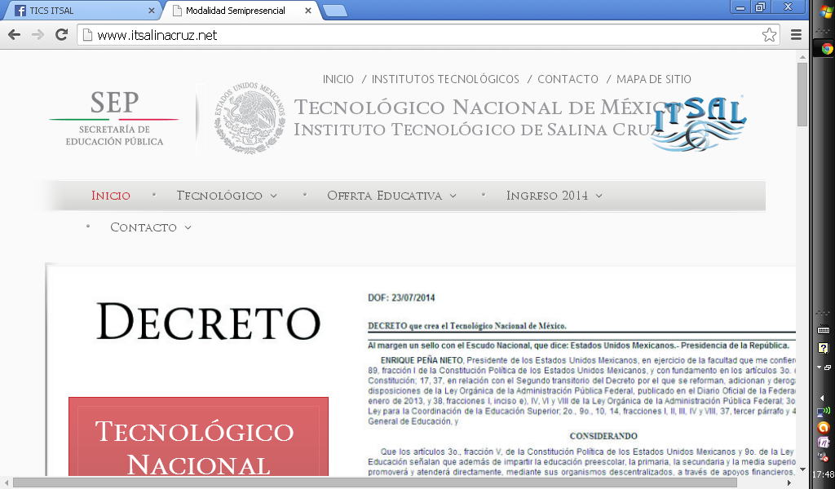

**Dirección General de Educación Superior Tecnológica**

**INSTITUTO TECNOLÓGICO DE SALINA CRUZ**

## UNIDAD 5:

ETHERNET

**ACTIVIDAD:**

REPORTE CAPITULO 9 “ETHERNET”

**MATERIA:**

FUNDAMENTOS DE REDES

**DOCENTE:**

SUSANA MÓNICA ROMÁN NÁJERA

**ALUMNO:**

ZARATE LÓPEZ LEONARDO

**SEMESTRE:** 5 **GRUPO:** E

**CARRERA:**

ING. EN TECNOLOGÍAS DE LA INFORMACIÓN Y DE LAS COMUNICACIONES

**SALINA CRUZ, OAXACA A 2 DE DICIEMBRE 2014.**

**CAPITULO 9 Ethernet**

Ethernet opera a través de dos capas del modelo OSI. El modelo ofrece una referencia sobre con qué puede relacionarse Ethernet, pero en realidad se implementa sólo en la mitad inferior de la capa de Enlace de datos, que se conoce como subcapa Control de acceso al medio (Media Access Control, MAC), y la capa física.

**Control de enlace lógico: Conexión con las capas superiores**

Ethernet separa las funciones de la capa de Enlace de datos en dos subcapas diferenciadas: la subcapa Control de enlace lógico (LLC) y la subcapa Control de acceso al medio (MAC).

**Encapsulación de datos**

La encapsulación de datos proporciona tres funciones principales:

• Delimitación de trama

• Direccionamiento

• Detección de errores

**La subcapa MAC** controla la colocación de tramas en los medios y el retiro de tramas de los medios. Como su nombre lo indica, se encarga de administrar el control de acceso al medio. Esto incluye el inicio de la transmisión de tramas y la recuperación por fallo de transmisión debido a colisiones.

**Implementaciones físicas de Ethernet**

El éxito de Ethernet se debe a los siguientes factores:

• Simplicidad y facilidad de mantenimiento

• Capacidad para incorporar nuevas tecnologías

• Confiabilidad

• Bajo costo de instalación y de actualización

**Ethernet: comunicación a través de LAN**

La Ethernet se diseñó para aceptar múltiples computadoras que se interconectaban en una topología de bus compartida.

La primera versión de Ethernet incorporaba un método de acceso al medio conocido como Acceso múltiple por detección de portadora y detección de colisiones (CSMA/CD). El CSMA/CD administraba los problemas que se originaban cuando múltiples dispositivos intentaban comunicarse en un medio físico compartido.

**La trama de Ethernet**

Tanto el encabezado como el tráiler de Ethernet tienen varias secciones de información que el protocolo Ethernet utiliza. Cada sección de la trama se denomina campo. Hay dos estilos de tramas de Ethernet: el IEEE 802.3 (original) y el IEEE 802.3 revisado (Ethernet).

**Tamaño de la trama de Ethernet**

El estándar Ethernet original definió el tamaño mínimo de trama en 64 bytes y el tamaño máximo de trama en 1518 bytes. Esto incluye todos los bytes del campo Dirección MAC de destino a través del campo Secuencia de verificación de trama (FCS). Los campos Preámbulo y Delimitador de inicio de trama no se incluyen en la descripción del tamaño de una trama. El estándar IEEE 802.3ac, publicado en 1998, amplió el tamaño de trama máximo permitido a 1522 bytes. Se aumentó el tamaño de la trama para que se adapte a una tecnología denominada Red de área local virtual (VLAN). Las VLAN se crean dentro de una red conmutada y se presentarán en otro curso.

**Control de acceso al medio de Ethernet**

En un entorno de medios compartidos, todos los dispositivos tienen acceso garantizado al medio, pero no tienen ninguna prioridad en dicho medio. Si más de un dispositivo realiza una transmisión simultáneamente, las señales físicas colisionan y la red debe recuperarse para que pueda continuar la comunicación.

**Tiempo de bit**

Para cada velocidad de medios diferente se requiere un período de tiempo determinado para que un bit pueda colocarse y detectarse en el medio. Dicho período de tiempo se denomina tiempo de bit.

En Ethernet de 10 Mbps, un bit en la capa MAC requiere de 100 nanosegundos (ns) para ser transmitido. A 100 Mbps, ese mismo bit requiere de 10 ns para ser transmitido. Y a 1000 Mbps, sólo se requiere 1 ns para transmitir un bit. A menudo, se utiliza una estimación aproximada de 20,3 centímetros (8 pulgadas) por nanosegundo para calcular el retardo de propagación en un cable UTP.

**Capa física de Ethernet**

La Ethernet se rige por los estándares IEEE 802.3. Actualmente, se definen cuatro velocidades de datos para el funcionamiento con cables de fibra óptica y de par trenzado:

• 10 Mbps - Ethernet 10Base-T

• 100 Mbps - Fast Ethernet

• 1000 Mbps - Gigabit Ethernet

• 10 Gbps - 10 Gigabit Ethernet

**Ethernet de 10 y 100 Mbps**

Las principales implementaciones de 10 Mbps de Ethernet incluyen:

• 10BASE5 con cable coaxial Thicknet

• 10BASE2 con cable coaxial Thinnet

• 10BASE-T con cable de par trenzado no blindado Cat3/Cat5

Las primeras implementaciones de Ethernet, 10BASE5 y 10BASE2 utilizaban cable coaxial en un bus físico. Dichas implementaciones ya no se utilizan y los más recientes estándares 802.3 no las admiten.

**Hubs y switches**

En secciones anteriores, vimos cómo la Ethernet clásica utiliza medios compartidos y control de acceso al medio basado en contenciones. La Ethernet clásica utiliza hubs para interconectar los nodos del segmento de LAN. Los hubs no realizan ningún tipo de filtro de tráfico. En cambio, el hub reenvía todos los bits a todos los dispositivos conectados al hub. Esto obliga a todos los dispositivos de la LAN a compartir el ancho de banda de los medios.

**Los nodos se conectan directamente**

En una LAN en la que todos los nodos están conectados directamente al switch, el throughput de la red aumenta notablemente. Las tres principales razones de este aumento son:

• Ancho de banda dedicado a cada puerto

• Entorno libre de colisiones

• Operación full-duplex